- 图标不能更改（标准为复制已有标准进行修改）
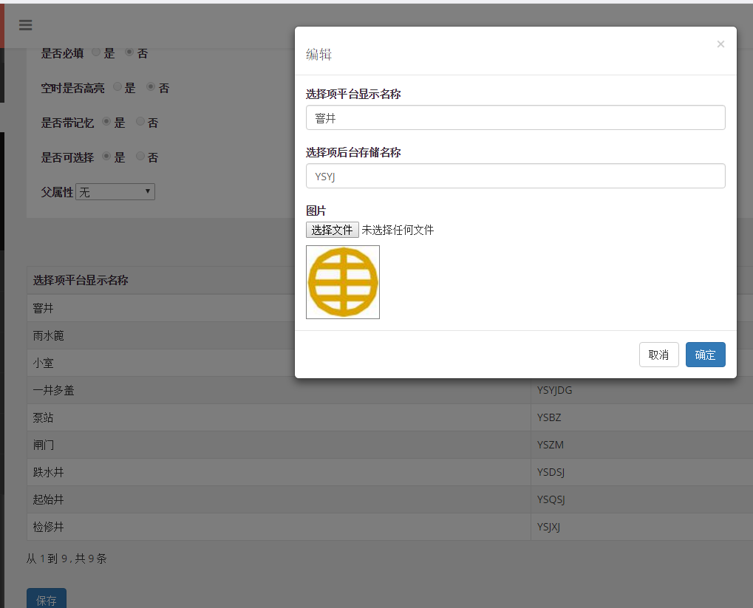
在附属物类型及管点中更换图标，重新打开还是保持原来的图标。但是经在App中测试，实际上图标已经改过来。
- 属性查看（编辑）
现在只能查看激活的图层的相关管点、管段属性，不能查看未激活图层的相关属性。这造成一个问题，当管线种类特别多时，比如既有供电、路灯等类似图层，用户无法快速确定当前管线是哪类。
建议：属性查看针对任何图层都可以使用。
- 加载已有管线库
A）用雨水和燃气试验了一下，雨水可以导入管点（管井）但是没有管段（管井之间未连接），燃气即有管点（井）又有管段。（使用苏州园区管线标准2）。管线端接口已经调整。
B）速度太慢！！
C）获取失败次数太多！！

1 网络慢 速度跟不上
答：建议使用4G网络
2 软件反映不够快 可能是硬件的问题
答：建议更换设备
3管线竣工
A 创建工程后不需要创建分项工程了吗 比如雨水 污水
答：不需要
B增加管点的时候 获取方式是什么意思 在选取获取方式的时候多次点击选取不上
答：1）“获取方式”为管线测绘标准中的一个字段，可以选择可以输入，选择项有“竣工”、“调查”、“图解”、“整合”及“权属单位提供”。
2）多次选不上是因为控件原因，输入一次后，可以点击其他字段后再点击获取方式的文本框即可出现选择项。
C增加管段的时候 材质 管内外径管段位置等等是否列出选项
答：管段材质是可输可选，管内外径必须输入（但有记忆功能）
D增加管段的时候 起点埋深是否可以默认上一段的终点埋深 管内外径默认上一段的内外径
答：可以，修改一下管线测量标准即可
E能否在图上显示管段信息（材质 管径）能否复制任一段管段信息
答：暂时不能在图上显示管段信息（后期考虑增加，难度较大。请用户考虑一下更加方便实用的功能，避免重复测量或者漏测）

提议
1是否可以把设计图直接转换成MDB导入PAD
答：暂时不能，请考虑是否有必要。若有必要可在后期开发转换工具，将CAD图按照属性转换成管线工程文件mdb。
2是否可以在PAD上安装控制点（手薄）软件 一PAD代替手薄 实现二合一
答：什么是控制点软件？
3调用地形
答：在计划内，暂未实现。
4软件在使用过程中会自动关闭
答：请指出在何时会自动关闭？自动关闭后已输入的信息是否会丢失？

管线调查
1导入库中管线的时候 导入不了，建议将导入改为扯旗，方面理解上的统一
答：App中有个类似扯旗的功能，先划定扯旗区域然后导入。
2增加雨水管段的时候 界面有点乱 “ADDAS”“WRW” “手打”是什么意思？埋深 材质 管段等信息缺少。
答：？？？
3增加污水管段时埋深 材质 管径信息缺少 软件一直自动关闭
答：正常啊！请选择正确的管线测量标准
4增加电力管点的时候 缺少井深 宽 厚等信息 增加电力管段的时候 缺少起点终点埋深 管段材质 孔数 占用孔数等信息 软件一直关闭
答：正常。请选择正确的管线测量标准

